**Work-case 8**  
1. При роботі з серверними системами або на комп’ютерах, що досить обмежені у ресурсах, досить часто графічну оболонку вимикають або взагалі не встановлюють. Іноді виникають задачі, які здається, що без графічної оболонки виконати не можливо, проте для ОС Linux це не так. Спробуйте через термінал виконати наступні дії та поясніть за допомогою яких команд (пакетів) їх можна виконати:  
- Перегляд файлів та папок через файловий менеджер у терміналі.  
- Переглядати веб-сторінки через браузер, що працює у терміналі.  
- Перегляд електронної пошти в терміналі.  
- Слухати музику через термінал.  
- Скачувати торенти через термінал.  
- Планувати дії в календарі та нагадувати про них через термінал.  
- Переглядати зображення в терміналі  
2. Існують також дії які є класичними для більшості адміністраторів та мають досить різноманітний функціонал. Опишіть різні програми (команди, пакети) та встановіть по одній на кожну дію у терміналі:  
- Вводити, редагувати, видаляти текст (редактори файлів).  
- Здійснювати моніторинг процесів та ресурсів системи (аналог диспетчера задач або системного монітора в графічній оболонці).  
3. Задачі, щоб підняти настрій посеред робочого процесу ☺ – так звані «пасхалки» (нажаль підтримуються не всіма дистрибутивами):  
- Якщо Ви мрієте про подорож, то термінал може Вам показати зображення парового локомотиву з вагоном (гарний натяк на дорогу).  
- Якщо Ви фанат зоряних війн, то термінал може їх Вам показати.  
- Якщо ви любите тварин, то термінал Вам може організувати діалог з коровою.  
- Можливо Ви знаєте якісь цікаві інтерактиви, які не знаю я, то поділіться ними зі мною :)))

**Перегляд файлів та папок через файловий менеджер у терміналі:**

**Команда ls**

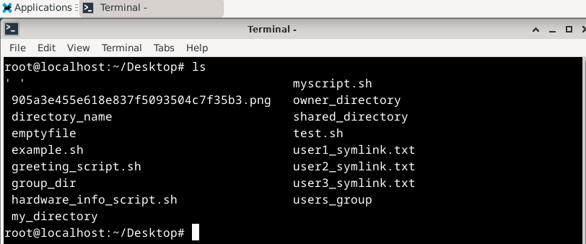

**Перегляд веб-сторінок через браузер, що працює у терміналі:**

**У Debian інструмент lynx.**

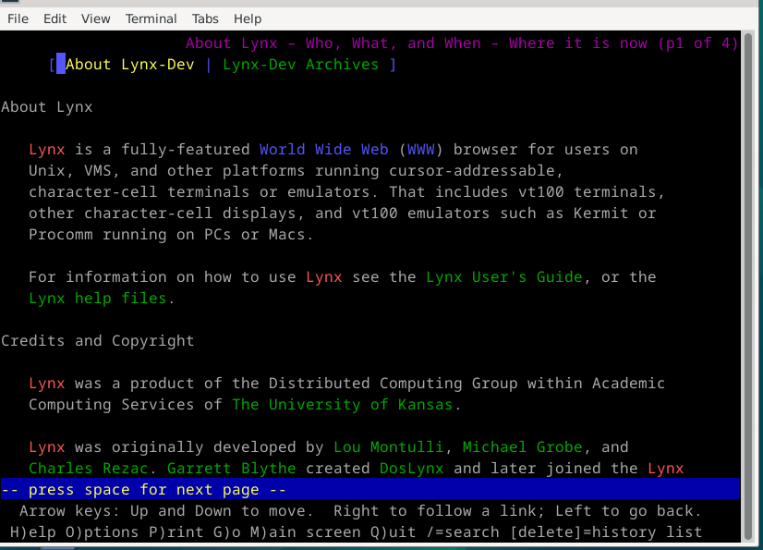

**Перегляд електронної пошти в терміналі:**

**Для цього можна використовувати mutt**

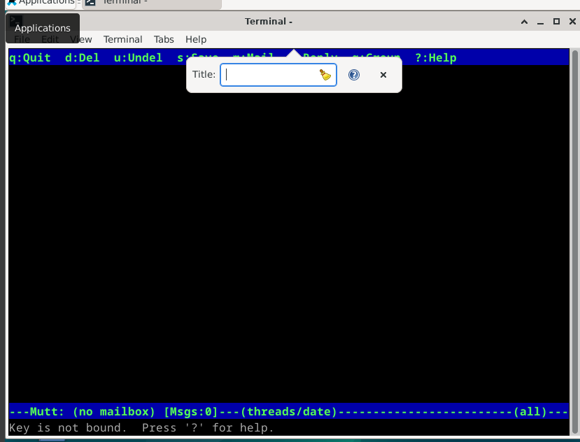

**Слухання музики через термінал:**

**Команда mpv**

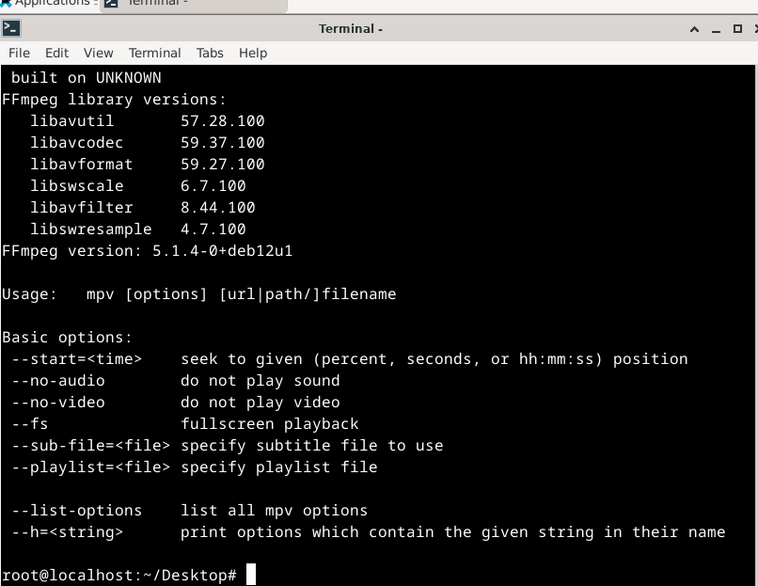

**Скачування торентів через термінал:**

**Для цього використовують програми, такі як transmission-cli або rTorrent.**

**Планування дій в календарі та нагадування про них через термінал:**

**Можна використовувати calcurse**

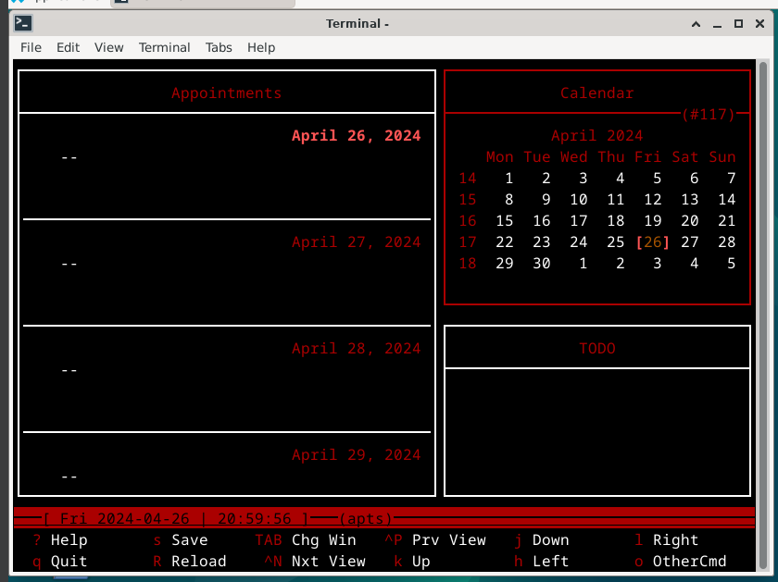

**Перегляд зображень у терміналі: feh**



**Редагування тексту: nano, vim, emacs.**

**Моніторинг процесів та ресурсів: top, htop, iotop, iftop.**

**Щодо "пасхалок":**

**Для показу зображення парового локомотиву: sl.**

**Для фанатів "Зоряних Війн": telnet towel.blinkenlights.nl.**

**Для організації діалогу з коровою: cowsay та fortune.**